Easter
Easter eggs 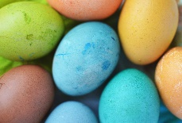
Αυτή η φωτογραφία από Άγνωστος συντάκτης με άδεια χρήσης CC BY-SA

Chocolate eggs 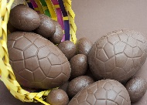
Αυτή η φωτογραφία από Άγνωστος συντάκτης με άδεια χρήσης CC BY

hot cross buns 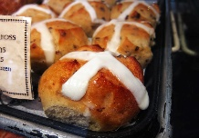
Αυτή η φωτογραφία από Άγνωστος συντάκτης με άδεια χρήσης CC BY

Easter basket 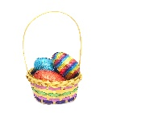
Αυτή η φωτογραφία από Άγνωστος συντάκτης με άδεια χρήσης CC BY

bunny 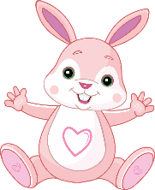

lamb 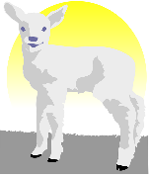

chick 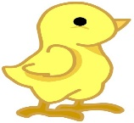
Αυτή η φωτογραφία από Άγνωστος συντάκτης με άδεια χρήσης CC BY-ND

nest 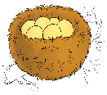
Αυτή η φωτογραφία από Άγνωστος συντάκτης με άδεια χρήσης CC BY-NC

